①建立1厘米的长度概念，了解统一长度单位的作用。
统一长度单位的必要性：
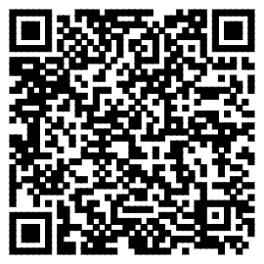
1.微课。（ ）
统一长度单位

2.看完微课，请口头回答以下问题。（ ）
以下问题回答得不好，请重播视频。
什么是1拃？
为什么要统一长度单位？
视频里介绍了什么单位是统一的长度单位？用什么工具可以找到？
你能比划一下1厘米的长度吗？
什么东西大约是1厘米的长度？（请说出几种）
应该怎么测量物体的长度？（请老师剪一段整厘米的纸条给学生测量）。
视频的最后，为什么小熊的衣服做得不合身？

3.填一填。
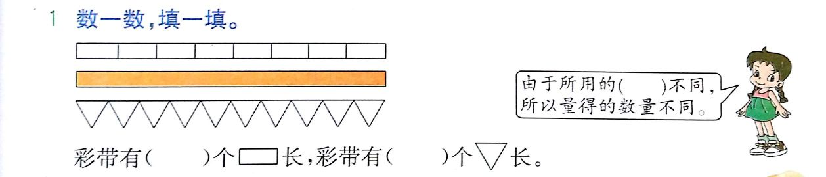

4.你选择用身体的哪个部位来测量门的宽度、游泳池的长度和课本的长度？（连一连）
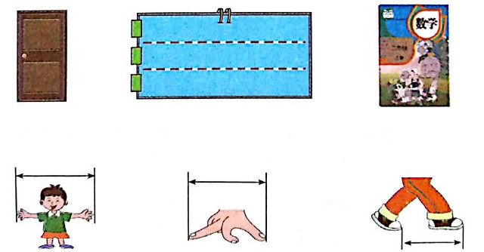

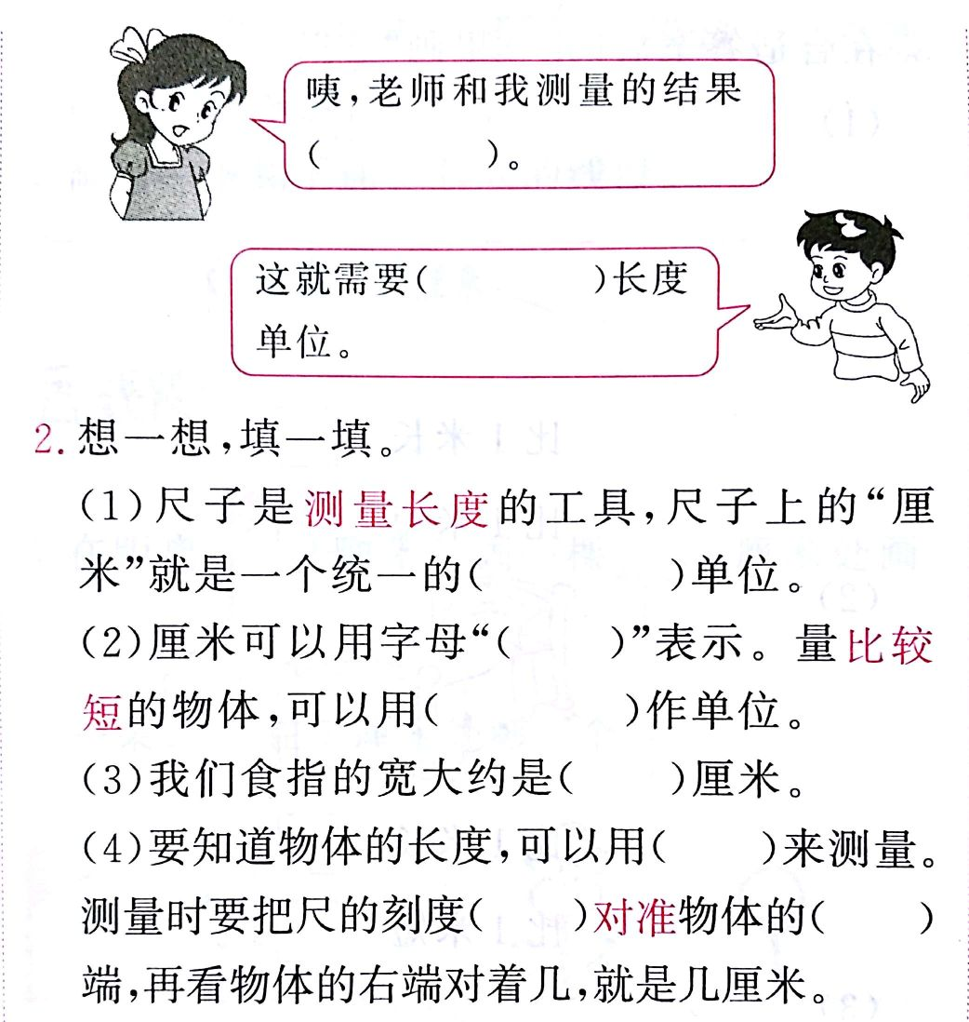
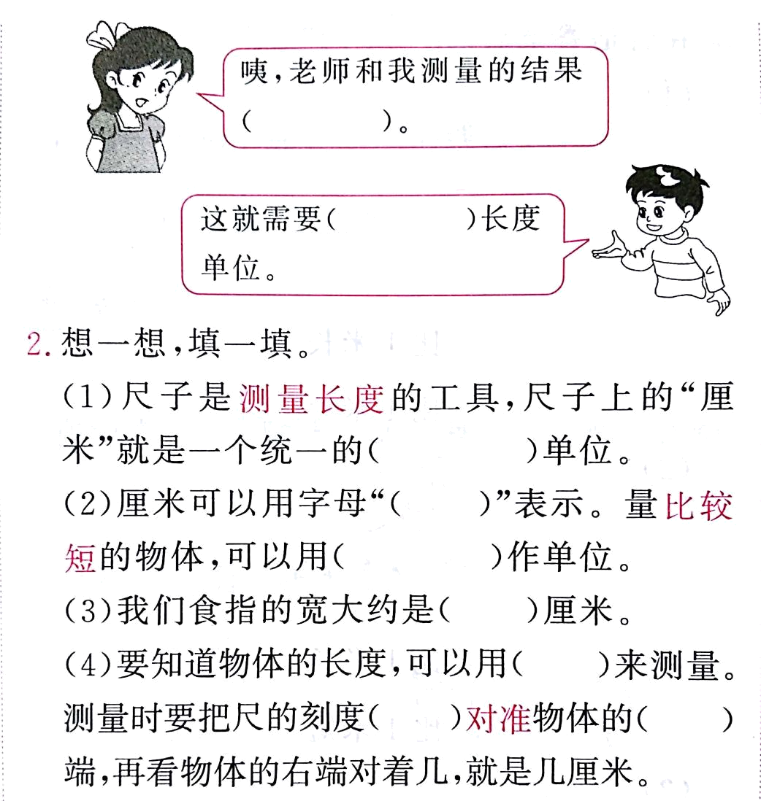
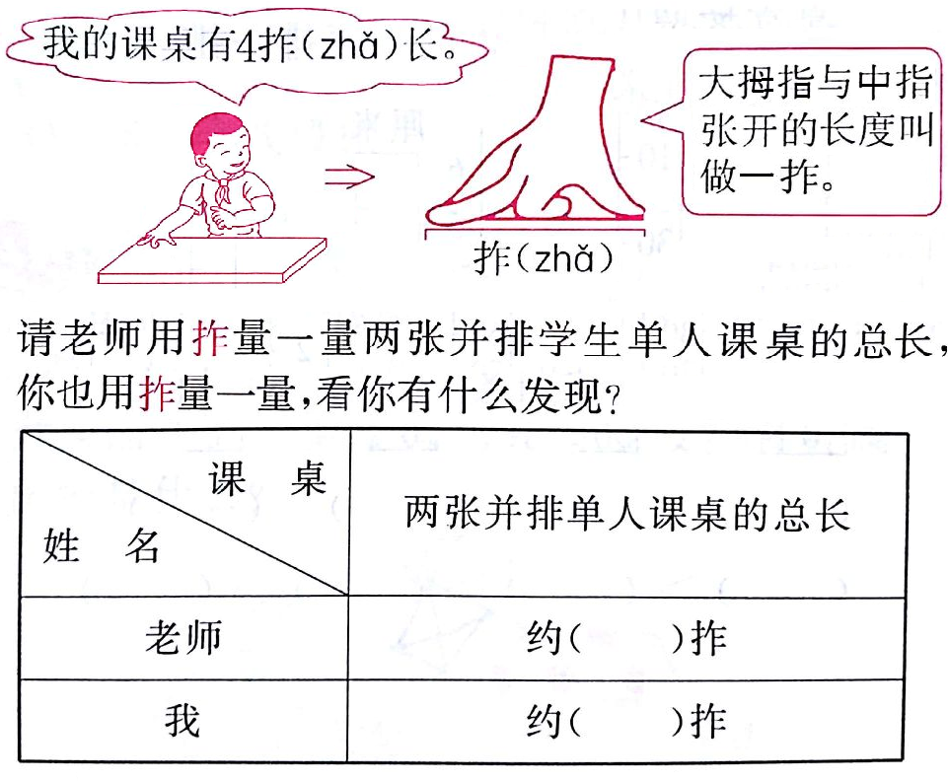
5.

在尺子上认识厘米：
（没有从0开始量，就数大格）：
6.填一填。
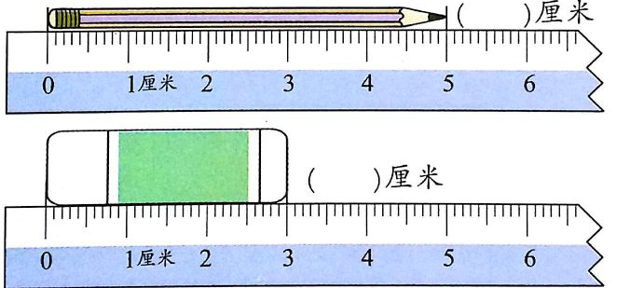
（1）

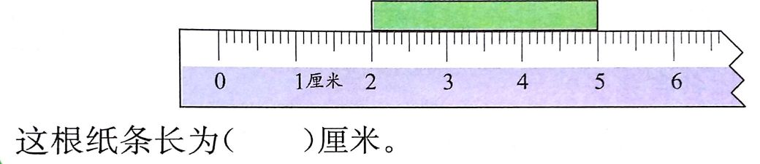
（2）

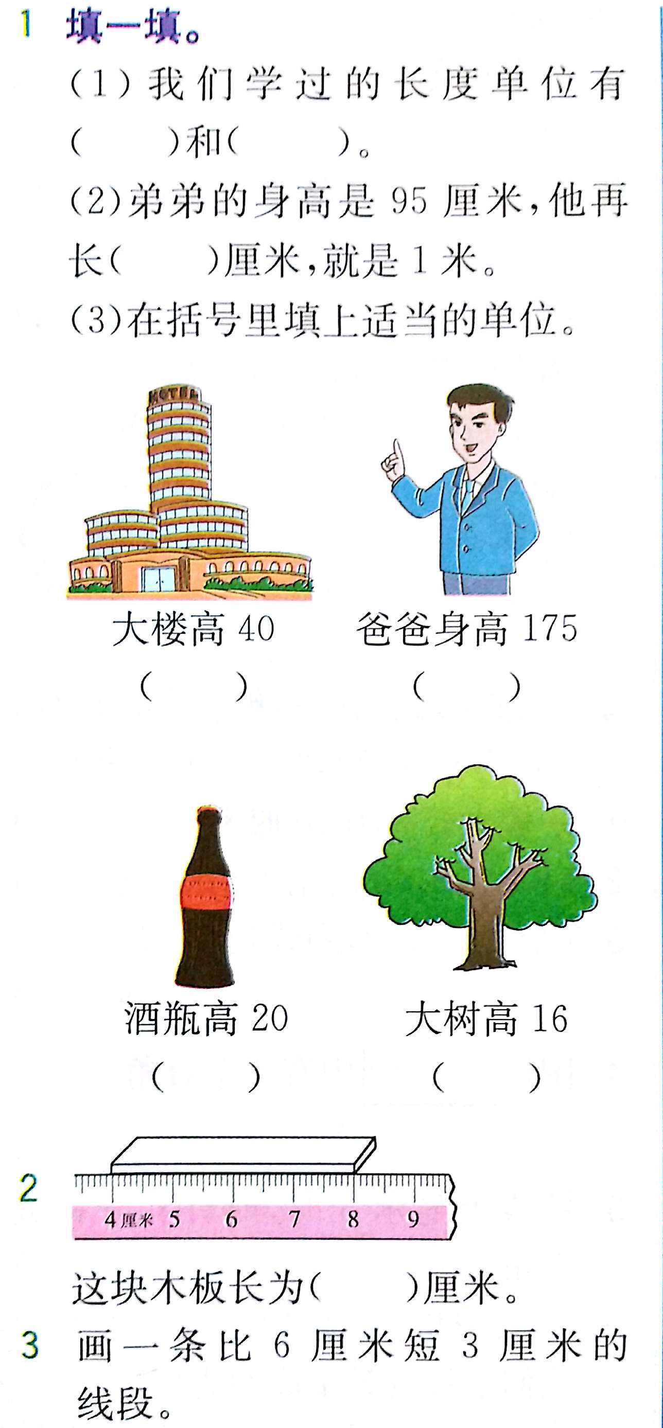
（3）

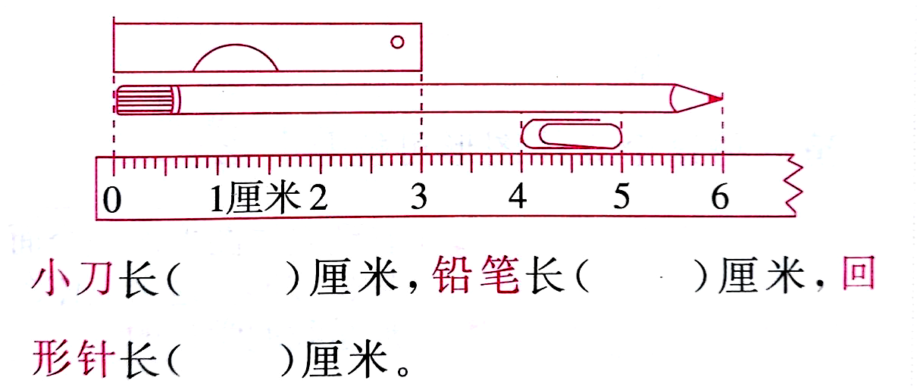
（4）

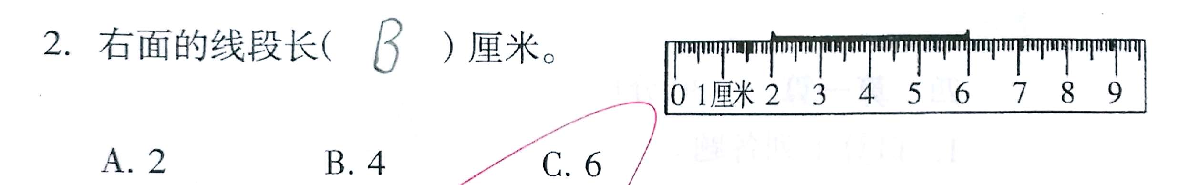
7. 右面的线段长（ ）厘米。
A. 2 B. 4 C. 6

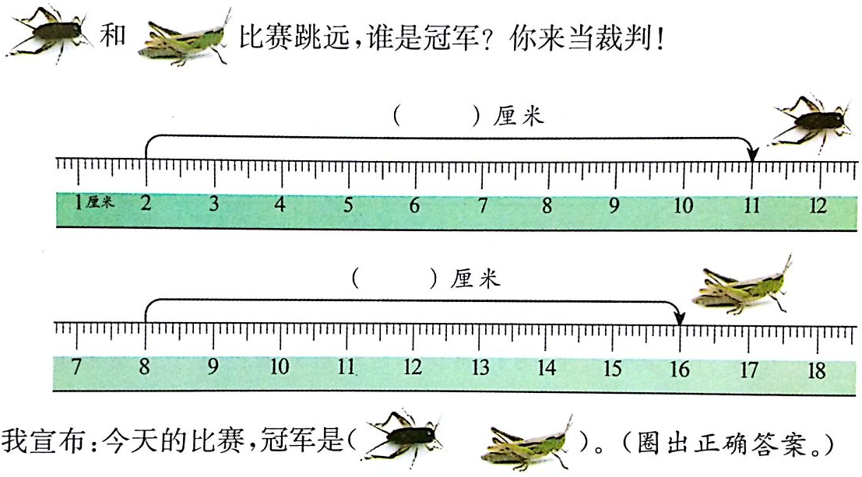
8.

（判断）：
9.谁说得对？在（ ）里打√。
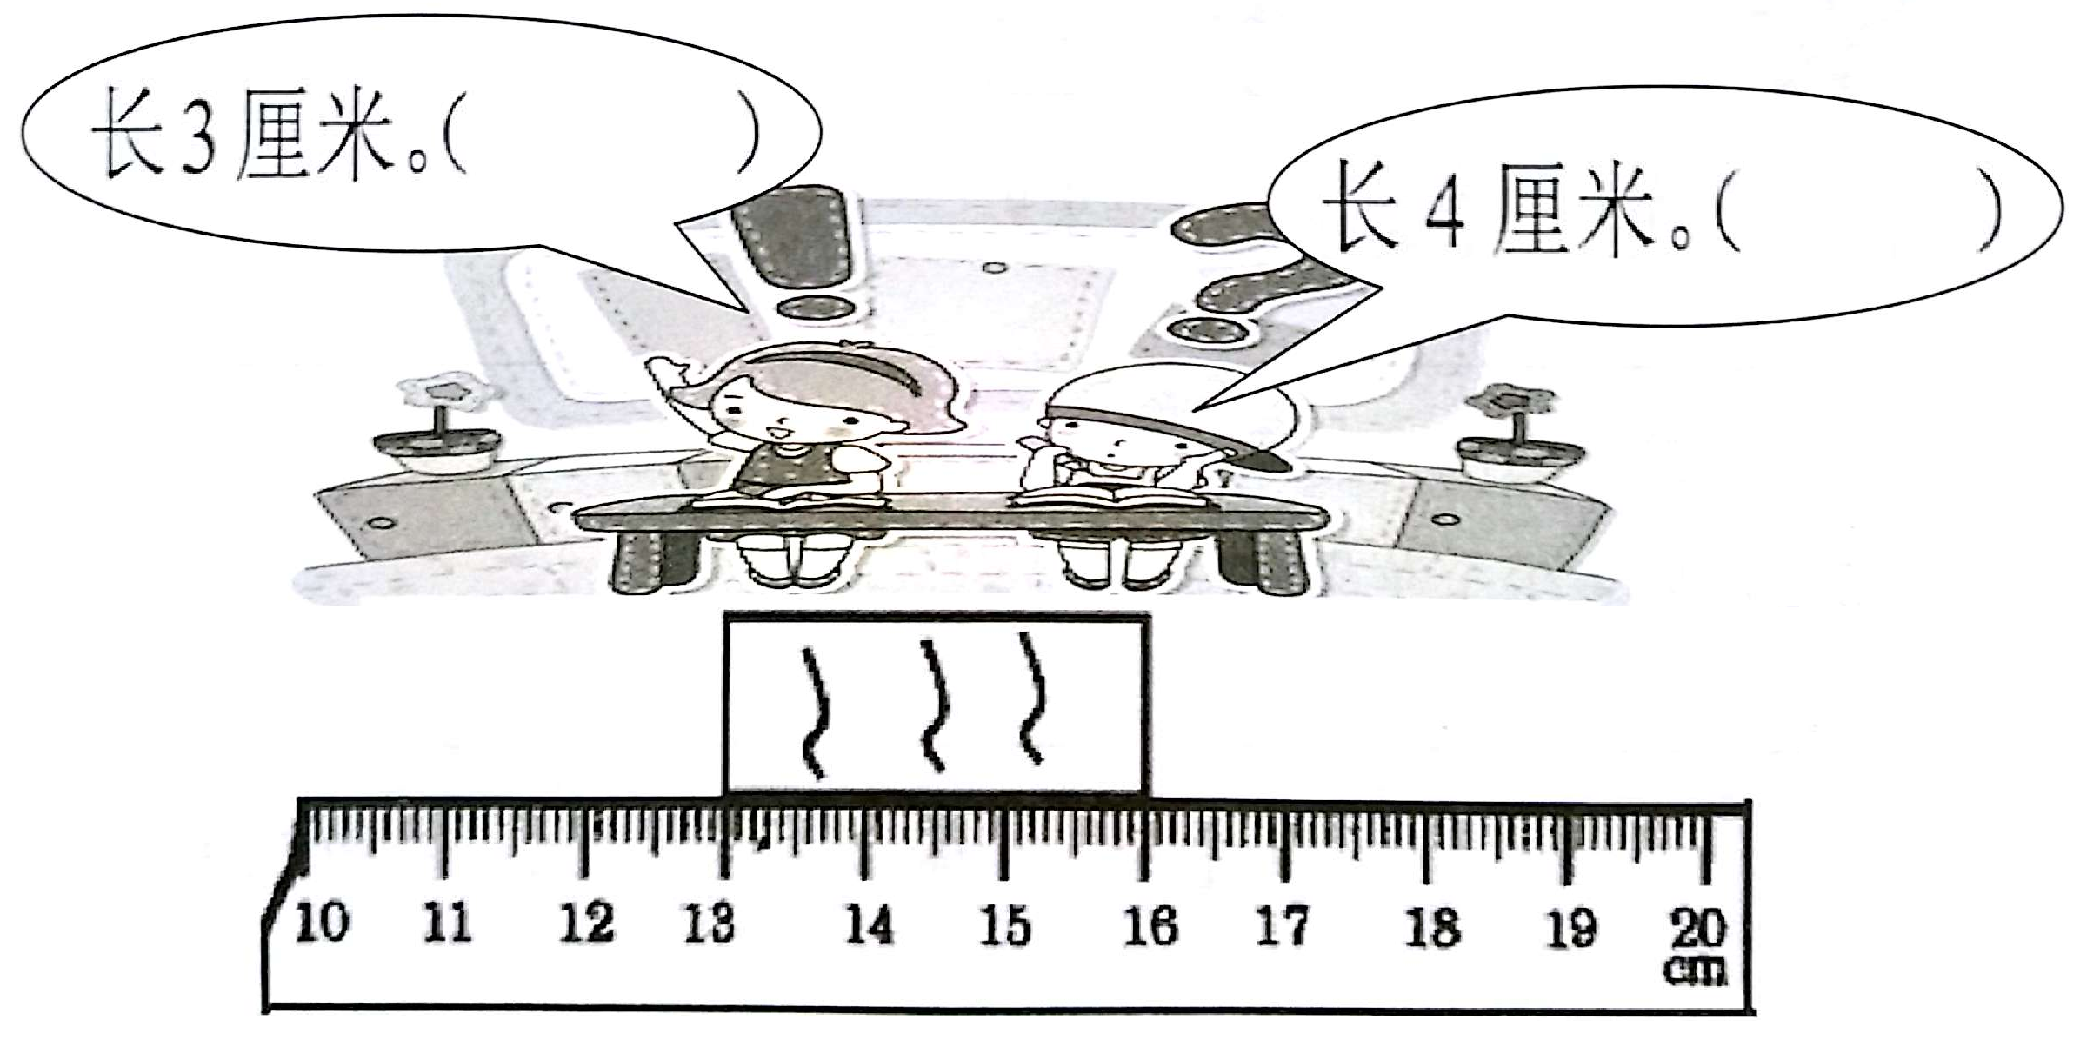
①

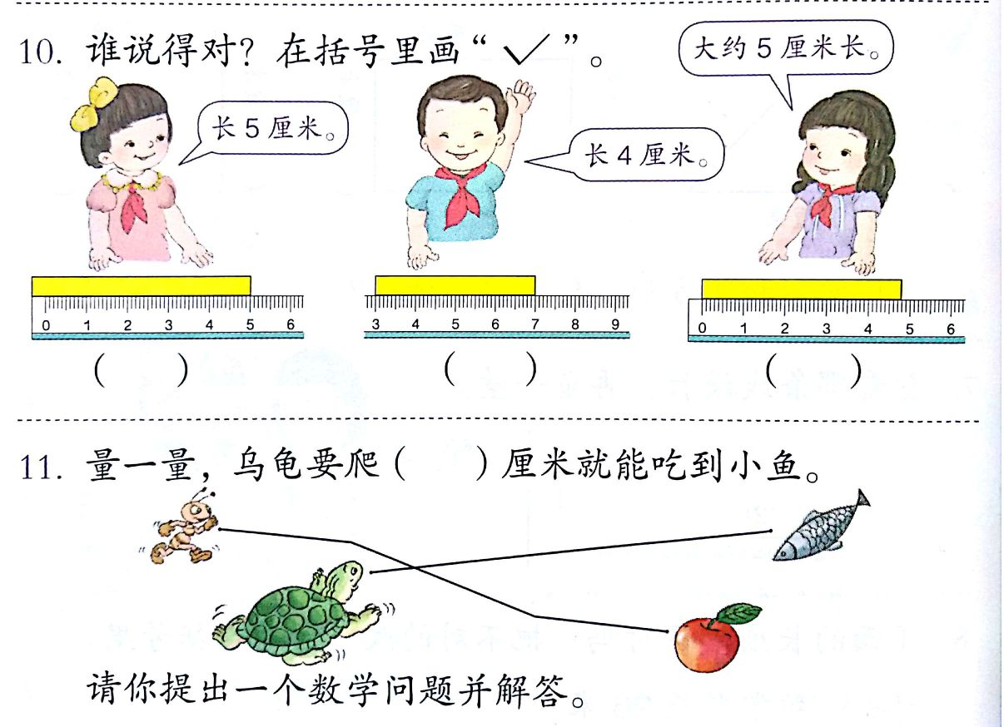
②

（没有图，自己拿尺子，画弧线数大格）：
10.在直尺中，从刻度线2到刻度线7，长度是（ ）厘米。
在直尺中，从刻度线4到刻度线6，长度是（ ）厘米。
在直尺中，从刻度线0到刻度线11，长度是（ ）厘米。
11.判断。
用刻度尺画线段时，从“1”画到“9”就是9厘米。（ ）

（比长短多少）：
12.填空。
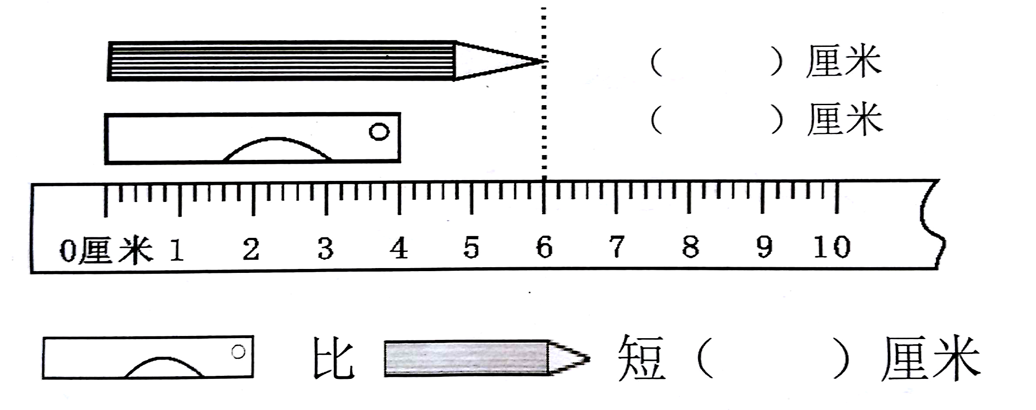
（1）

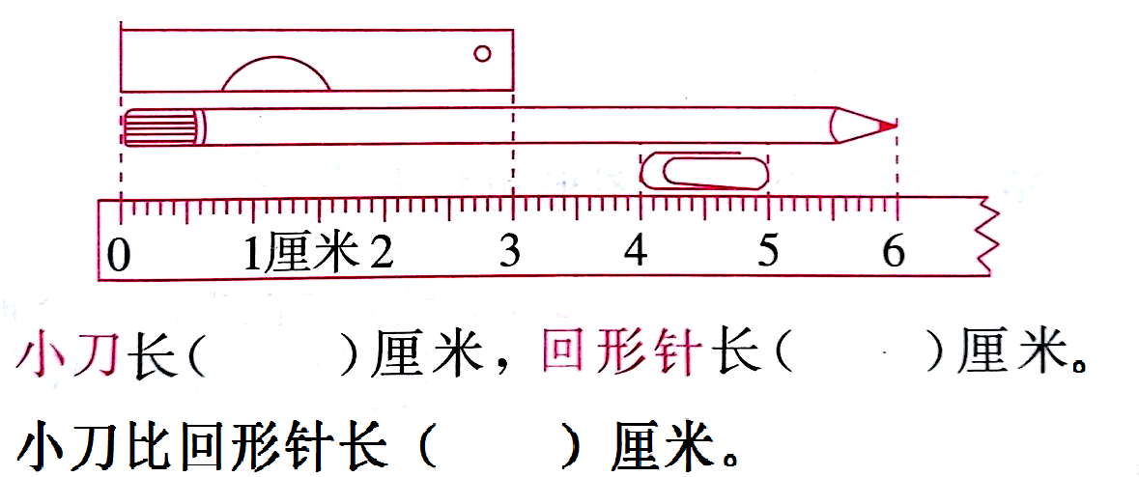
（2）

